МИНИСТЕРСТВО НАУКИ И ВЫСШЕГО ОБРАЗОВАНИЯ РОССИЙСКОЙ ФЕДЕРАЦИИ

Федеральное государственное автономное образовательное учреждение

высшего образования «Южно-Уральский государственный университет»

(национальный исследовательский университет)

Высшая школа электроники и компьютерных наук

Кафедра информационно-аналитического обеспечения управления в социальных и экономических системах

геопространственный анализ в решении управленческих задач

(название практической работы)

ОТЧЕТ

по лабораторной работе № 2

по дисциплине «Геоинформационные системы»

Выполнил:

студент группы КЭ–401

/ Д.А. Иванов /

(подпись)

« » 2024 г.

Проверил:

доцент кафедры ИАОУ

/ В.Н. Максимова /

(подпись)

« » 2024 г.

# Парковочные места

**Макет**

На рисунке 1 представлен макет с оцифрованными парковочными зонами, расположенными вдоль улиц Центрального района.

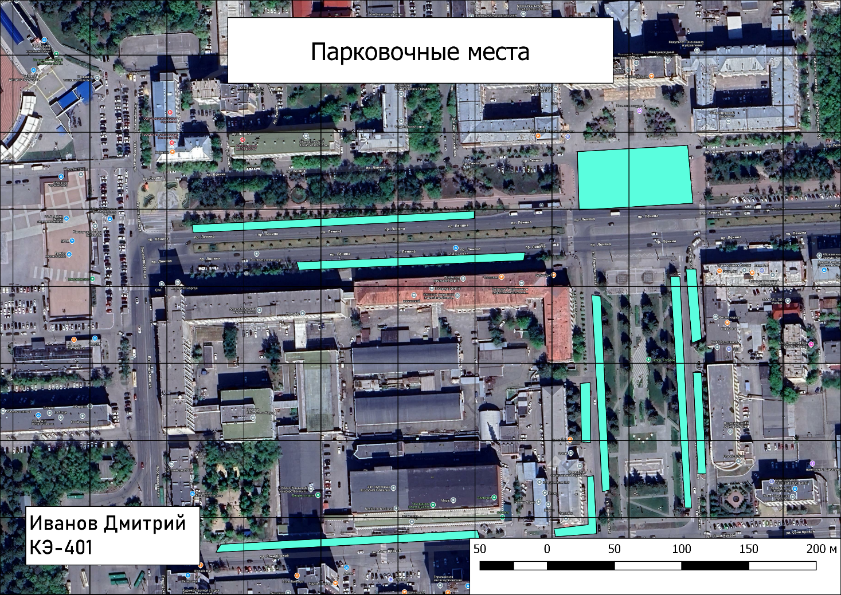

Рисунок – Результат выполнения задания 1

**Анализ**

На основе оцифрованных зон была подсчитана суммарная площадь парковок. Результаты представлены на рисунке 2.

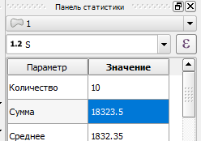

Рисунок – Статистика по оцифрованным зонам

Согласно ГОСТ-у, парковочное место имеет площадь в 12 м2 (2,5 метра в ширину и 5 метров в длину). По вычисленной статистике суммарная площадь равняется 18323 м2. На данной площади должно разместиться 1526 парковочных мест.

Адреса парковок представлены в таблице 1.

Таблица 1 – Адреса парковочных мест

|  |  |
| --- | --- |
| **№** | **Адрес парковки** |
| 1 | Улица Сони Кривой, 60 |
| 2 | Улица Теронопольская |
| 3 |
| 4 |
| 5 |
| 6 |
| 7 |
| 8 | Проспект Ленина, 85 |
| 9 | Проспект Ленина |
| 10 |

**Вывод**

Было выделено 10 парковочных зон вдоль улиц Центрального района. По результатам анализа было выявлено, что площадь парковочных мест составляет 18323 м2. Это позволяет нам определить примерное количество парковочных мест.

# Рекламные баннеры

**Макет**

Макет с расположением рекламных баннеров представлен на рисунке 3. Красными точками отображены места с повышенным дорожным трафиком, желтым – со средним трафиком, зеленым – с низким.

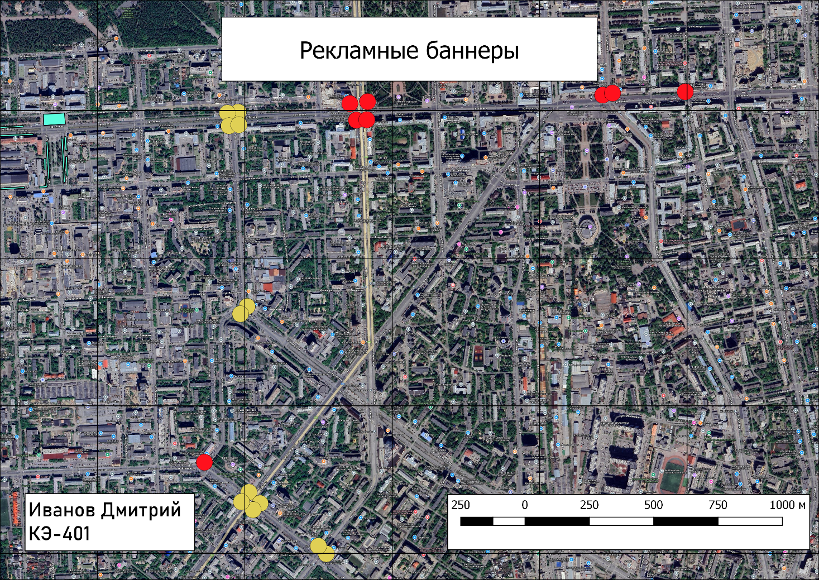

Рисунок – Результат выполнения задания 2

Адреса рекламные баннеров в таблице 1.

Таблица 1 – Адреса рекламные баннеров

|  |  |
| --- | --- |
| **№** | **Адрес** |
| 1 | Проспект Ленина, 71А |
| 2 | Проспект Ленина, 73 |
| 3 | Проспект Ленина, 76А |
| 4 | Проспект Ленина, 71А |
| 5 | Улица Энгельса, 65 |
| 6 | Проспект Ленина, 67 |
| 7 | Проспект Ленина, 69 |
| 8 | Проспект Ленина, 64Д |
| 9 | Проспект Ленина, 67 (с другой стороны улицы) |
| 10 | Улица Цвиллинга, 36 |
| 11 | Проспект Ленина, 52 |
| 12 | Проспект Ленина, 50 |
| 13 | Улица Энгельса, 95 |
| 14 | Улица Энгельса, 83 |
| 15 | Улица Худякова, 4 |
| 16 | Улица Доватора, 50 |
| 17 | Улица Доватора, 35к1 |
| 18 | Улица Воровского, 40к3 |
| 19 | Улица Энгельса, 107А |
| 20 | Улица Доватора, 42 |

**Вывод**

Высокий показатель дорожного трафика и наличие пробок оказывают существенное влияние на стоимость размещения рекламных баннеров. Это связано с большим количеством потенциальных зрителей. Также на стоимость также влияют кучность размещенных баннеров, а также их конструкция.

# гоствые Маршруты

На карту было добавлено 5 гостевых маршрутов. Макет карты расположен на рисунке 4. Гостевые маршруты задевают различные районы города.

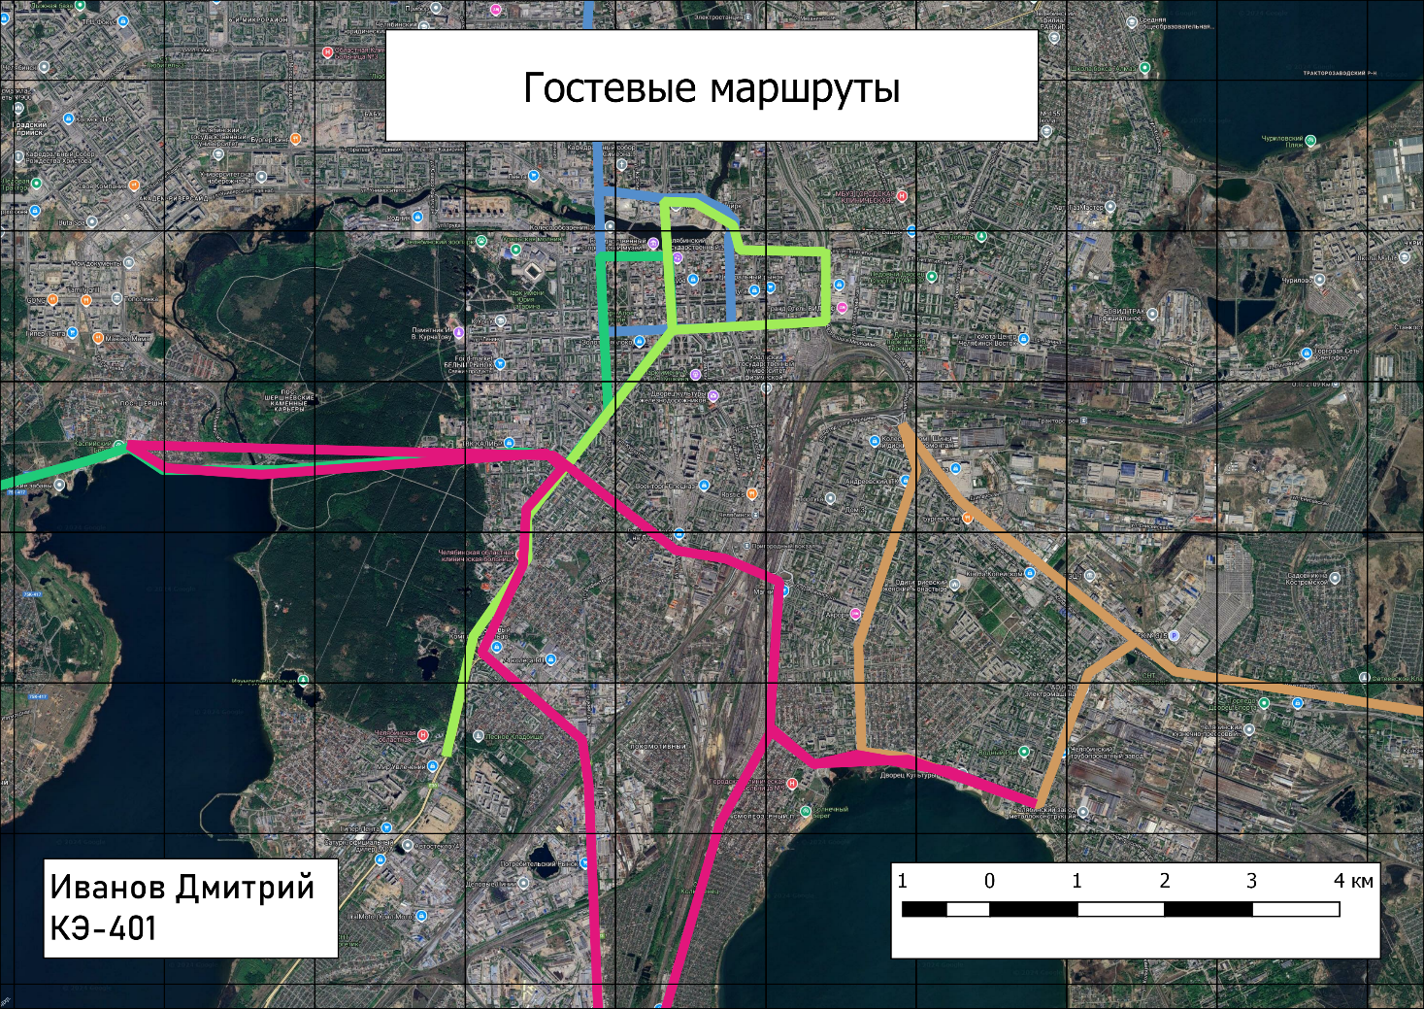

Рисунок – Результат выполнения задания 3

**Вывод**

Система QGIS позволяет построить линии маршрутов по городу. Используя карты таких сервисов как 2GIS или OSM можно увидеть расположение точек интереса, таких как музеи, парки и т.п., что важно при составлении маршрутов.

# проект метрополитена

На карте составлен проект метрополитена, включающий в себя 3 ветки и 4 станции на каждой ветке. Точками обозначены станции, линиями – ветки. Макет карты представлена на рисунке 5.

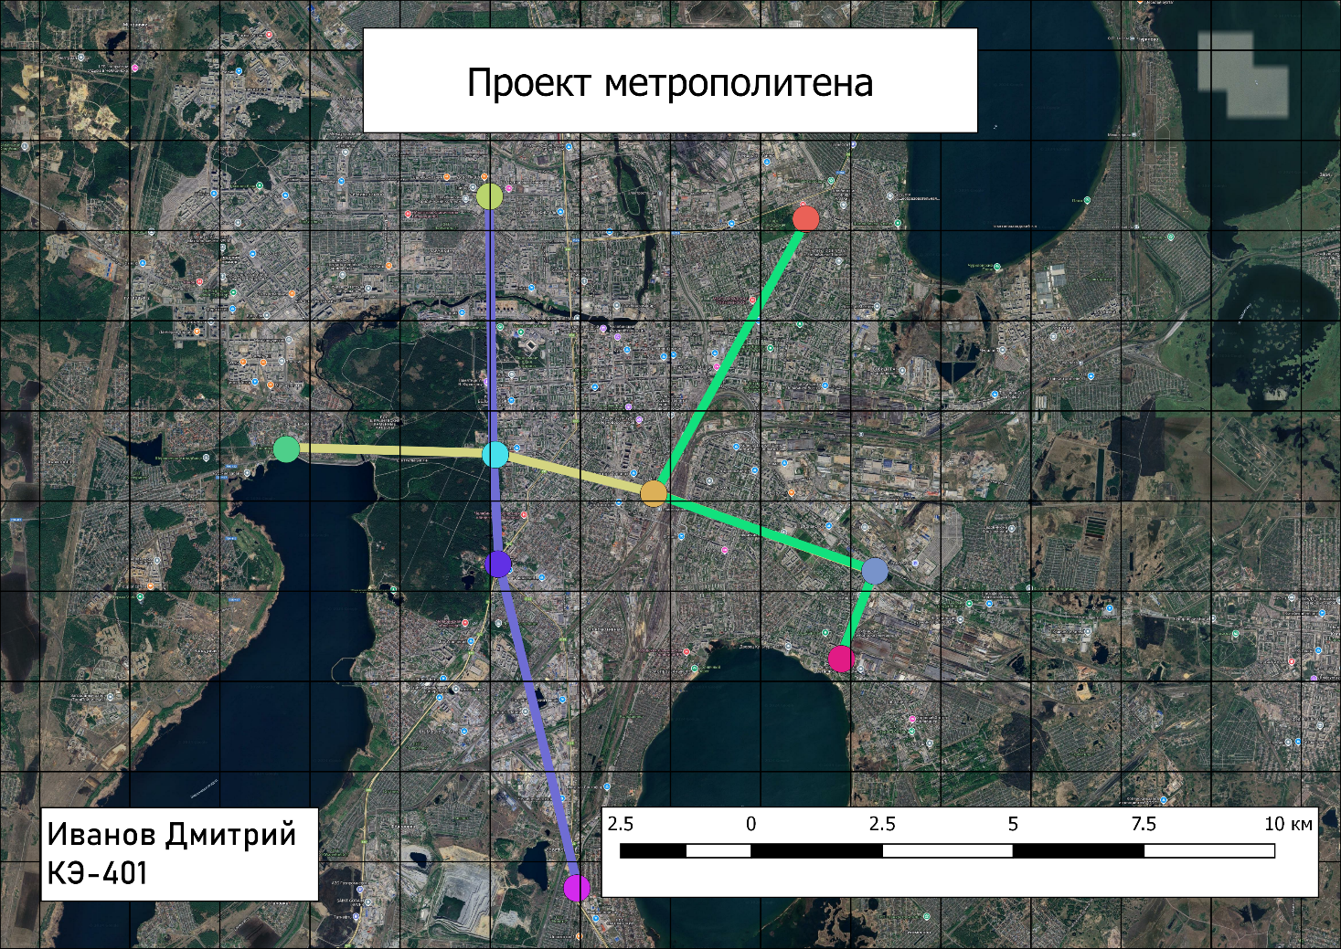

Рисунок 5 – Результат выполнения задания 4

В таблице 3 представлено описание маршрутов метрополитена.

Таблица 3 – Данные о метрополитене

|  |  |  |
| --- | --- | --- |
| № | Начальная точка | Конечная точка |
| 1 | улица Гидрострой, 11А | Копейское шоссе, 64 |
| 2 | проспект Победы, 282 | Троицкий тракт, 76Б |
| 3 | Новороссийская улица, 77А | улица Комарова, 26 |

**Вывод**

Система QGIS позволяет составить проект метрополитена.